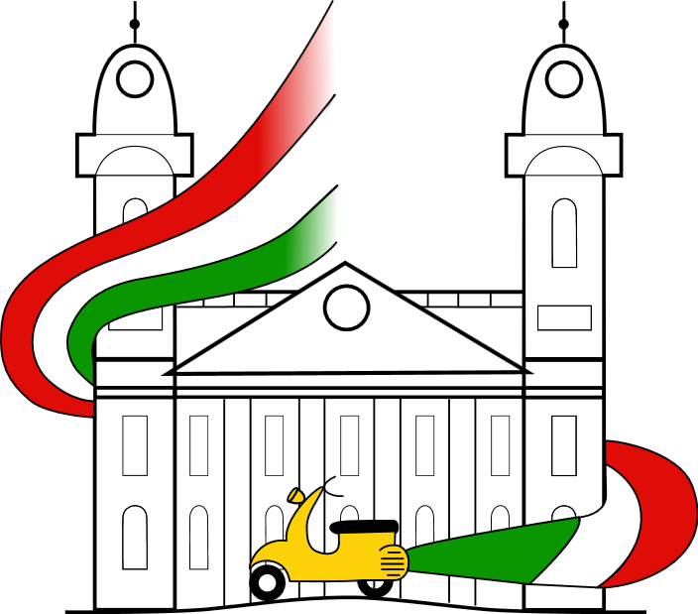
FESTIVAL D’ITALIANO
2018
PROGRAM

Március 23. péntek

A versenyek helyszínei:
- Debreceni Csokonai Vitéz Mihály Gimnázium
4032 Debrecen, Békessy Béla u.12.
- Debreceni Séf Akadémia

9.00-12.00 Regisztráció
11.00-11.20 Tájékoztató a Festival d’Italiano menetéről – Aula
11.45-13.00 Ebéd a zsűriző tanárok számára - Menza
12.30 Főzőverseny első hat csapata elindul a Séf Akadémiára
13.15 – 13.45 Filmvetítés az élőbeszéd B kategóriához a kijelölt termekben
13.30 Egyéni ének könnyűzene (12-es terem)
14.00 Versenyek kezdete:
- versmondás
- prózamondás
- élőbeszéd A
- élőbeszéd B
- Studio Italia kvíz
- tolmács verseny
- egyéni és csoportos ének komolyzene (ének terem)
- csoportos ének könnyűzene első része (aula)
15.30-17.30 Meseírás I. és II.
16.30 Hivatalos megnyitó, az írásbeli kategóriák, tolmács és Studio Italia kvíz díjazása (aula)
18.00 Csoportos ének kategória második része (aula)
20.00 Fogadás a tanárok számára, a diákoknak buli az aulában szendviccsel és édességekkel.

Március 24. szombat

Helyszínek: Vojtina Bábszínház (Kálvin tér 13.)
Debreceni Egyetem (Egyetem tér 1.)

7.30-12.30 Színpadi kategória – Vojtina Bábszínház
8.30-12.00 Szituáció – Debreceni Egyetem főépülete
Kultúrtörténeti vetélkedő – Debreceni Egyetem főépülete
BME próbanyelvvizsga – Debreceni Egyetem főépülete

13.30 Díjkiosztó és záróünnepség a Debreceni Egyetem Dísztermében

